姓名：赵寒雨 |  | 学号：1928120090 | 专业年级：19软工 | 班级：卓越班
分组： |  | 实验室：401 | 指导教师：刘俊男 | 实验日期：2021/12/17
实验的准备阶段  (指导教师填写) | 课程名称 | Web高级开发编程
实验的准备阶段  (指导教师填写) | 实验名称 | Vue基础练习
实验的准备阶段  (指导教师填写) | 实验目的 | - 了解Vue基础  - 配置Vue基础环境  - 使用webpack打包工具
实验的准备阶段  (指导教师填写) | 实验内容 | - 请使用Vue手动创建一个登陆页面  - 请创建一个日历界面
实验的准备阶段  (指导教师填写) | 实验类型  （打） | □验证性 □演示性 设计性 □综合性
实验的准备阶段  (指导教师填写) | 实验的重点、难点 | 1.认识Vue并了解其优势  2.Vue的基本特性  3.Vue的调试工具和打包工具的使用
实验的准备阶段  (指导教师填写) | 实验环境 | VSCode;  常规浏览器；
实验的实施阶段 | 实验步骤及实验结果 | 实验1：  <!DOCTYPE html>  <html lang="en">  <head>  <meta charset="UTF-8">  <meta http-equiv="X-UA-Compatible" content="IE=edge">  <meta name="viewport" content="width=device-width, initial-scale=1.0">  <title>Document</title>  <script src="./vue.js"></script>  </head>  <body>  <div id="app"><loginhtml></loginhtml></div>  <template id="loginhtml">  <div>  用户名：<input type="text" v-model='admin'>  <br>  密码：<input type="password" v-model='password'>  <br>  <button v-on:click='login'>登录 </button>  <br>  <h3>{{msg}}</h3>  </div>  </template>  <script>  let plugin = {}  plugin.install=function(Vue,options){  console.log(options)  Vue.prototype.llogin=function(ad,pa){  console.log("llllll")  console.log(ad)  console.log(pa)  if(ad=="crystal" && pa=="916533710")  {  return "登录成功"  }  return "密码或用户名错误"  }  }  Vue.use(plugin,{someoption:true})  //console.log(Vue.prototype.$llogin('asdf','dafs'))  Vue.component('loginhtml',{  template:'#loginhtml',  data(){  return{  admin:'',  password:'',  msg:''  }  },  methods:{  login(){  console.log("执行全局之前")  this.msg=this.llogin(this.admin,this.password)  console.log(this.password)  console.log("执行全局之后")  }  }  })  var vm = new Vue({  el:'#app',  })  </script>  </body>  </html>  实验2：  <!DOCTYPE html>  <html>  <head>  <meta charset="UTF-8">  <title>制作年历</title>  <style>  body{text-align:center;}  .box{margin:0 auto;width:880px;}  .title{background:#ccc;}  table{height:200px;width:200px;font-size:12px;text-align:center;float:left;margin:10px;font-family:arial;}  </style>  <script src="calendar.js"></script>  <script>  var year = parseInt(prompt('输入年份：', '2017'));  document.write(calendar(year));  </script>  </head>  <body></body>  </html>  Calendar.js：  function calendar(y) {  var w = new Date(y, 0).getDay();  var html = '<div class="box">';  for (m = 1; m <= 12; ++m) {  html += '<table>';  html += '<tr class="title"><th colspan="7">' + y + ' 年 ' + m + ' 月</th></tr>';  html += '<tr><td>日</td><td>一</td><td>二</td><td>三</td><td>四</td><td>五</td><td>六</td></tr>';  var max = new Date(y, m, 0).getDate();  html += '<tr>';  for (d = 1; d <= max; ++d) {  if (w && d == 1) {  html += '<td colspan="' + w + '"> </td>';  }  html += '<td>' + d + '</td>';  if (w == 6 && d != max) {  html += '</tr><tr>';  } else if (d == max) {  html += '</tr>';  }  w = (w + 1 > 6) ? 0 : w + 1;  }  html += '</table>';  }  html += '</div>';  return html;  }
实验结果的处理阶段 | 实验结果的分析与总结 | 实验1：  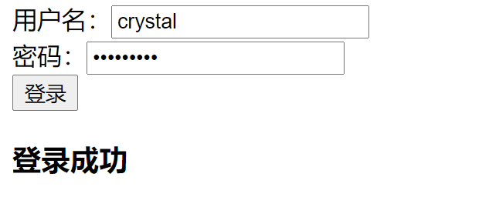  实验2:  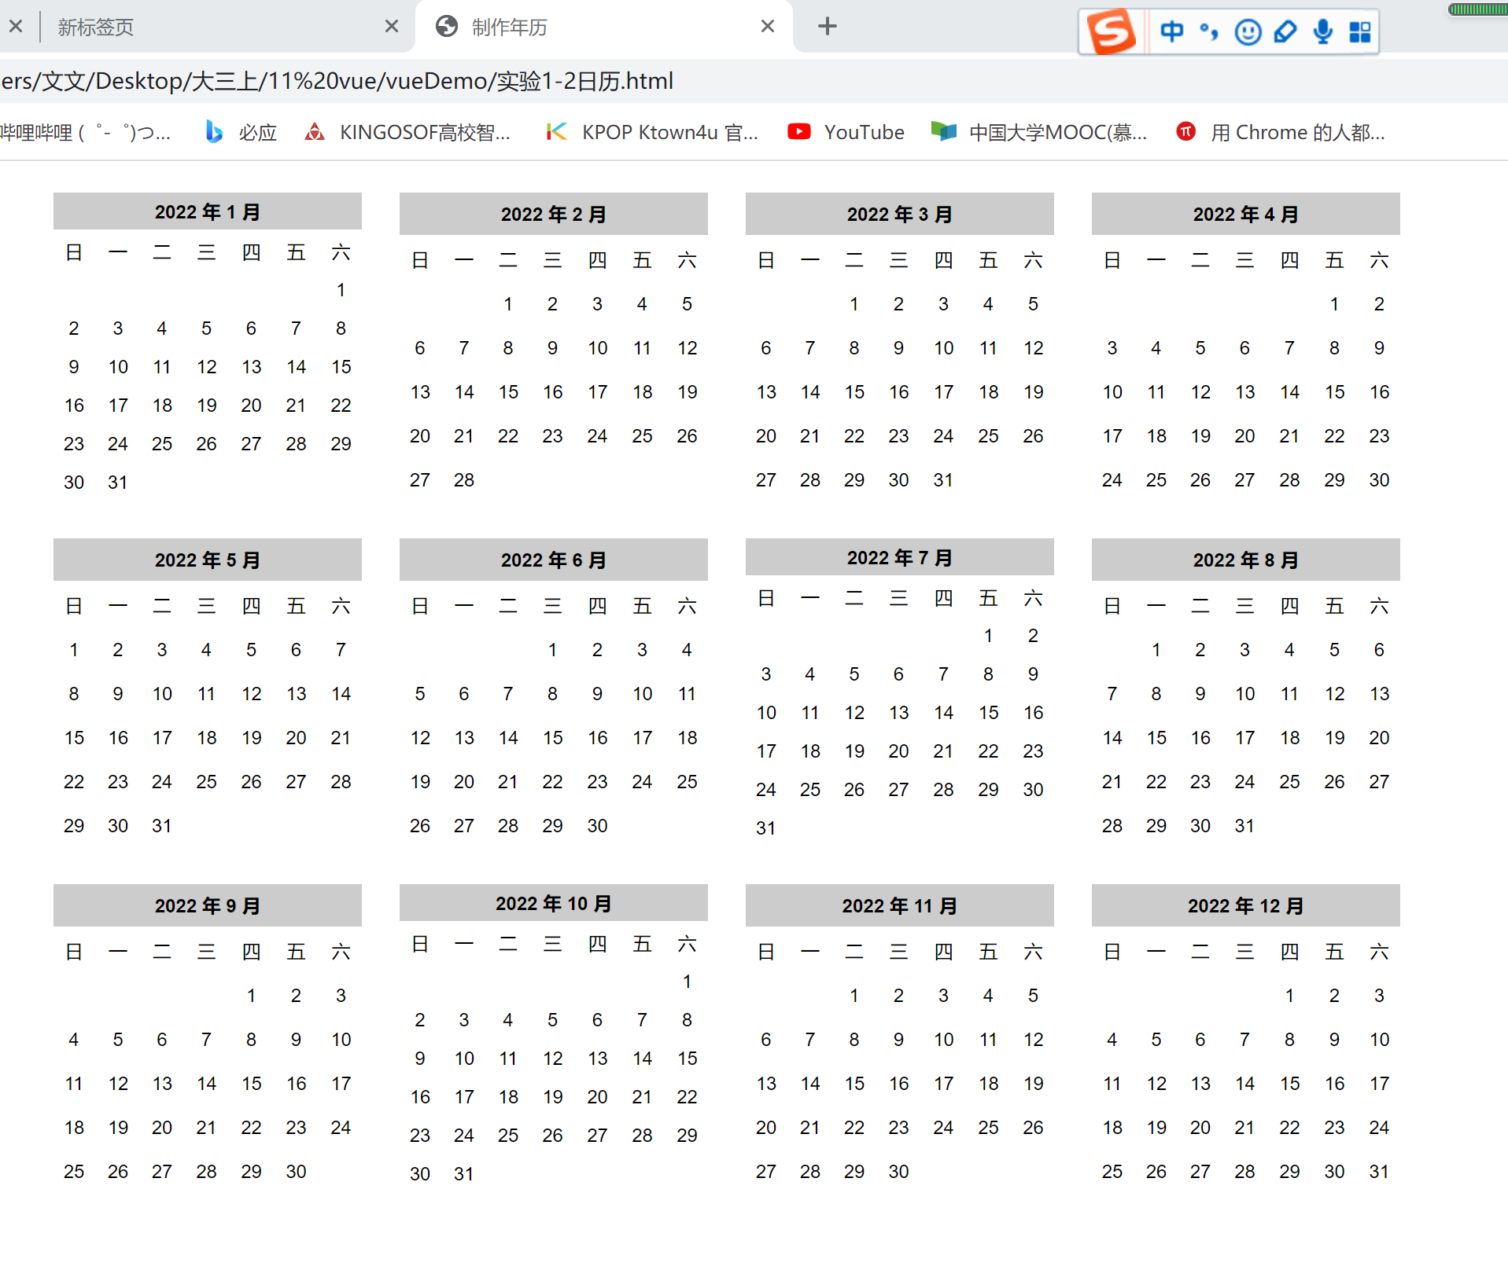  主要了解Vue实例对象的创建、常用内置指令的使用、自定义组件的创建、生命周期（钩子函数）等。通过本次的学习，重点掌握了data数据、methods方法和computed计算属性的定义，能够使用v-model进行双向数据绑定，使用v-on进行事件绑定，使用.prevent阻止事件默认行为，使用.stop阻止事件冒泡，以及使用props实现父组件向子组件数据传递。

